成都东部新区回龙学校

导航地址：回龙九义校（成都市简阳市草池镇）
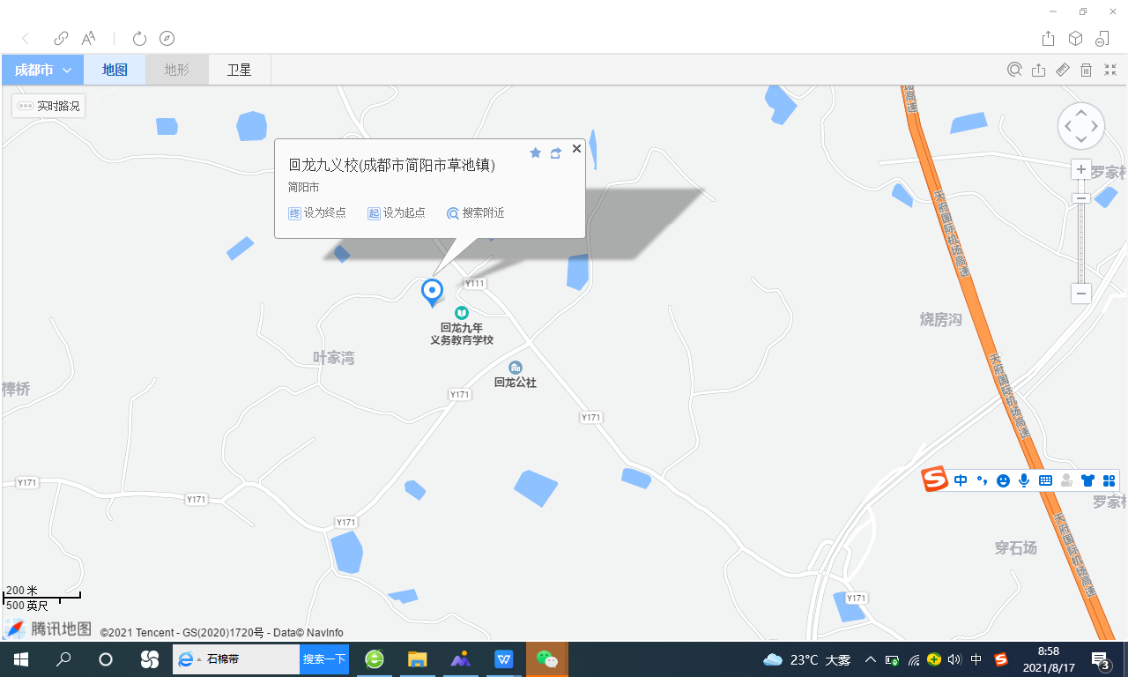

附件：
成都东部新区回龙学校 2021年秋期教师招聘报名表
（请在填写时依据红色内容规范填写，填写无误后删去多于红色内容）
姓 名 | 某某 | 性 别 |  | 出 生  日 期 | 199001 | 照片  一寸电子
籍 贯 | 四川简阳 | 民 族 |  | 政 治面 貌 | 中共党员/共青团员/群众
普通话  等级 | 二甲 | 教师资格  证类型 | 小学语文  教师 | 身体健康  情况 | 健康
学 历  学 位 | 全日制教育 | 大学（有学位的必须注明，如：文学学士） |  | 毕业院校 系及专业、时间 | 四川师范大学文学系汉语专业  （201007）
 | 在职教育 | 硕士（有学位的必须注明，如：文学硕士） |  | 毕业院校  系及专业时间 | 四川师范大学文学系汉语专业  （201007）
家 庭住 址 |  |  |  | 联系电话
申 报  岗 位 | 示例：小学语文教师
学 习工 作经 历 | 学习经历从读中学开始按时间顺序填写  201009——201307 在某某中学就读 担任何类学生干部工作经历从毕业后参加工作开始填写  201009——201307 在公司或学校从事哪个部门的工作 担任何职
特 长爱 好 | 真实填写自己最擅长的
何时何地受过何种表彰或奖  励 | XX 年 XX 月在某地某部门获得某种奖励或者表彰
学校意见 | 不填  年 月 日盖章

